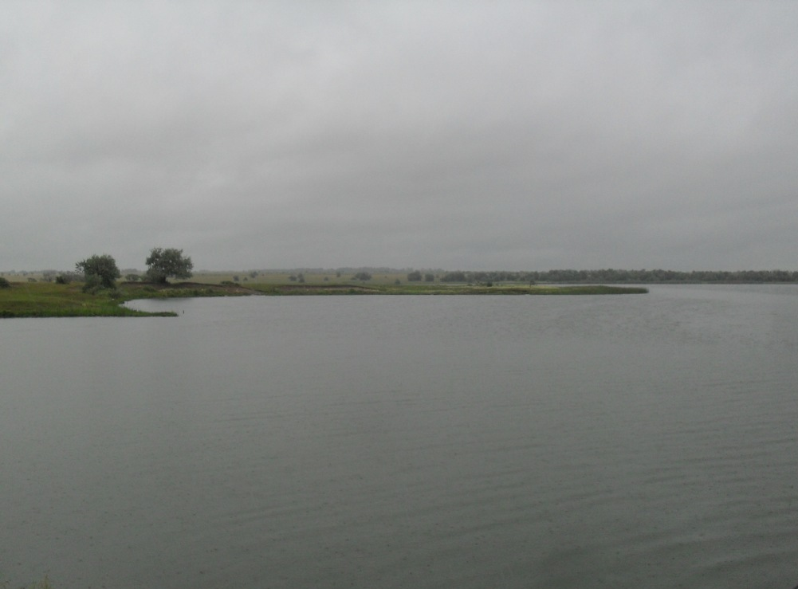

Главное управление МЧС России по Алтайскому краю напоминает: вода – безопасная территория, если сознательно относиться к вопросам безопасности: отдыхать только на официальных пляжах, не купаться в состоянии алкогольного опьянения, соблюдать все требования при управлении или нахождении на маломерном судне. Если у вас есть дети, то внимательно следить за ними, не отпускайте их одних к водоемам, а также постоянно контролируйте и формируйте у них культуру безопасного поведения. Ведь в силу своих возрастных особенностей они еще не понимают, какие опасности подстерегают их практически на каждом шагу.
Семь простых советов о том, как вести себя во время купания, чтобы отдых не обернулся бедой:
1. Для купания выбирайте только специально подготовленные места — оборудованные пляжи и берега водоемов. Купание на "диких" пляжах может закончиться неудачно — непроверенные водоемы полны острыми подводными камнями, корягами и другим мусором.
2. Для комфортного купания температура воды должна быть не ниже 18°. При этом первый заход в воду должен длиться не более 5 минут.
3. После солнечной ванны не бросайтесь сразу в воду. Лучше немного охладиться в тени или сделать обтирание холодной водой в области сердца.
4. Не подплывайте к водоворотам – выбраться из них крайне сложно.
5. Старайтесь не купаться в одиночку — в случае беды никто не сможет помочь.
6. Не плавайте с помощью подручных средств — досок, бревен, автокамер: это опасно как для вас, так и для окружающих.
7. Не ныряйте в воду, если не знаете глубину и состояние дна. Прыжок в неизвестность может закончиться плачевно.

Для вызова экстренных оперативных служб, с мобильного телефона любого оператора сотовой связи (Мегафон, Билайн, МТС), Вам необходимо набрать номер «112», либо напрямую экстренные оперативные службы: пожарно-спасательная служба – номер«101», полиция – номер «102», скорая медицинская помощь – номер «103».

